**新北市新店地政事務所受理i郵箱領件作業注意事項**

111年3月21日訂定

1. **緣由**：

為加強便民服務，減少申請案件往返次數，本市各地政事務所除現行提供申請人以掛號或快捷方式將辦畢登記案件郵寄到家外，自110年4月1日起與中華郵政股份有限公司合作，全國首創開辦「案件辦畢交寄i郵箱」服務，讓民眾享受便捷且不受時間地點限制的取件方式。因應本項業務，為提升行政效率，提供民眾更多元便利的領件方式，以提升i郵箱領件服務之使用率，特訂定本作業注意事項，以為執行依據。

1. **依據：**

依新北市政府地政局110年3月24日新北地籍字第1100532700號函辦理。

1. **作業方式：**
2. **申請階段**（附件1至附件6）

**作業人員：服務中心**

1. 協助申請人填寫「申請單」及「託運單」，並提供QRCODE供民眾查詢i郵箱據點。
2. 依中華郵政「國內快捷郵件資費表」預收郵資。
3. 將該案所屬申請單、託運單及郵資裝訂於登記申請書封面，加蓋「i郵箱郵寄案件」章戳，並請申請人或代理人認章。
4. 將寄件編號(即託運編號)填至「貼心小叮嚀」，提供申請人或代理人查詢案件寄件進度。
5. 填寫「統計表」統計每月總受理件數。
6. **收件階段**（附件1、附件7）

**作業人員：收件櫃檯**

1. 填寫「申請單」之收件字號。
2. 填寫「郵寄清冊」第(1)-(3)欄之「收件日期」、「收件字號」及「交付人簽章/日期」欄位。
3. 將申請單、託運單及郵資交付領件櫃檯。
4. **登記完畢階段**（附件6-8）

**作業人員：領件櫃檯、收發人員**

* + - 1. 領件櫃檯承辦人於「郵寄清冊」第(4)-(10)欄之「簽收人簽章/日期」加蓋章戳，並填寫「收件人」、「結案日期」、「郵寄日期」等欄位。
      2. 領件櫃檯承辦人依實際寄送文件填寫「回覆單」2份，1份隨同該案歸檔，1份連同應寄還之文件交由收發人員辦理交寄作業。另倘有溢收郵資，則隨文件一併退還至指定之i郵箱。
      3. 如申請人/代理人未至i郵箱領件，亦未於招領期限內至郵局領件，郵局將退回文件至原地所。由收發人員填寫「統計表」之「申請人逾期未領遭退回本所數」。

1. **補正、駁回階段**（附件6、8）

**作業人員：補正駁回櫃檯、收發人員**

登記案件如經補正或駁回，須將文件寄還申請人時，寄送人員改由補正駁回櫃檯承辦人，寄送作業及後續退回統計作業同登記完畢階段。

1. **相關附件：**

附件1：申請單

附件2：託運單、i郵箱據點查詢QRCODE

附件3：國內快捷郵件資費表

附件4：「i郵箱郵寄案件」章戳

附件5：貼心小叮嚀

附件6：統計表

附件7：郵寄清冊

附件8：回覆單

附件9：掛號及i郵箱郵資比較表

1. **其他注意事項：**
   1. 請服務中心及收件櫃檯同仁協助提供民眾「掛號及i郵箱郵資比較表」，並宣導如郵寄案件重量大於250克，選擇i郵箱郵資較便宜。
   2. 文件置入i郵箱後，中華郵政即以簡訊通知申請人領件，倘經48小時仍未領件，將通知第2次；逾3日仍未領件，則退回附近郵局招領，招領期限12日。倘申請人未至i郵箱領件，亦未於招領期限內至郵局領件，郵局將退回文件至本所。退回本所後，申請人須持原申請案印章親至本所領件。請同仁協助提醒申請人務必於期限內至i郵箱取件。
2. 本要點若有未盡事宜，依本所其他有關規定辦理。
3. 本要點經奉核後實施，修正時亦同。

新北市新店地政事務所案件辦畢

附件1

交寄i郵箱申請單

**林○○**

申請人**__________**因路途遙遠，往返不便，請貴所將本人申請之土地登記案件：

**111**

**買賣**

**15860**

**新登**

_____年_____ 字第_______號_______案件

_____年_____ 字第_______號_______案件

_____年_____ 字第_______號_______案件

**58**

**新店中央郵局**

郵寄至_____________i郵箱，並預付郵資共新台幣　 　元整

此致

　　　　新北市○○地政事務所

**本項服務係透過簡訊發送取件密碼，並由領件人依取件密碼及申請案所留之手機號碼辦理i郵箱取件作業，倘申請人因保管取件密碼未妥，致文件遭他人領走，由申請人自負相關責任。**

**文件經置入i郵箱3日後如未領取，將會被退置郵箱附近之郵局招領，逾招領期限後則退回本所，屆時除溢繳郵資外，已繳郵資不另退還，故請注意文件之取件時限，以維權益。**

**林○○**

本案申請人(或代理人) _____________明確知悉上開情事，並欲申請本項服務。

申請人(或代理人)簽名或蓋章： **林○○**

手機(領件密碼將以簡訊方式寄至該號碼)： **0912345678**

中　華　民　國　　 **111** 　年　　**3**　月　 **5**　 日

託運單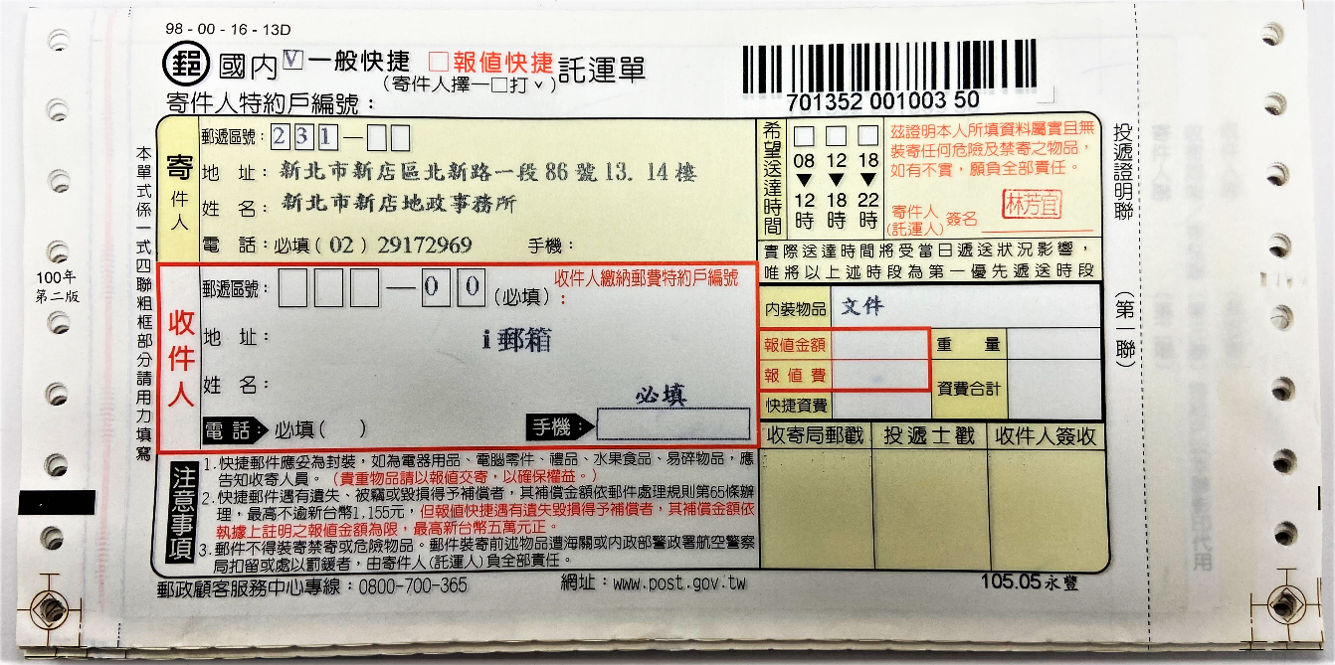

**林○○**

**新店中央郵局**

**1**

**2**

**3**

**0912345678**

**029172969**

**02**

附件2

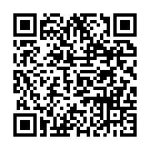i郵箱據點查詢QRCODE

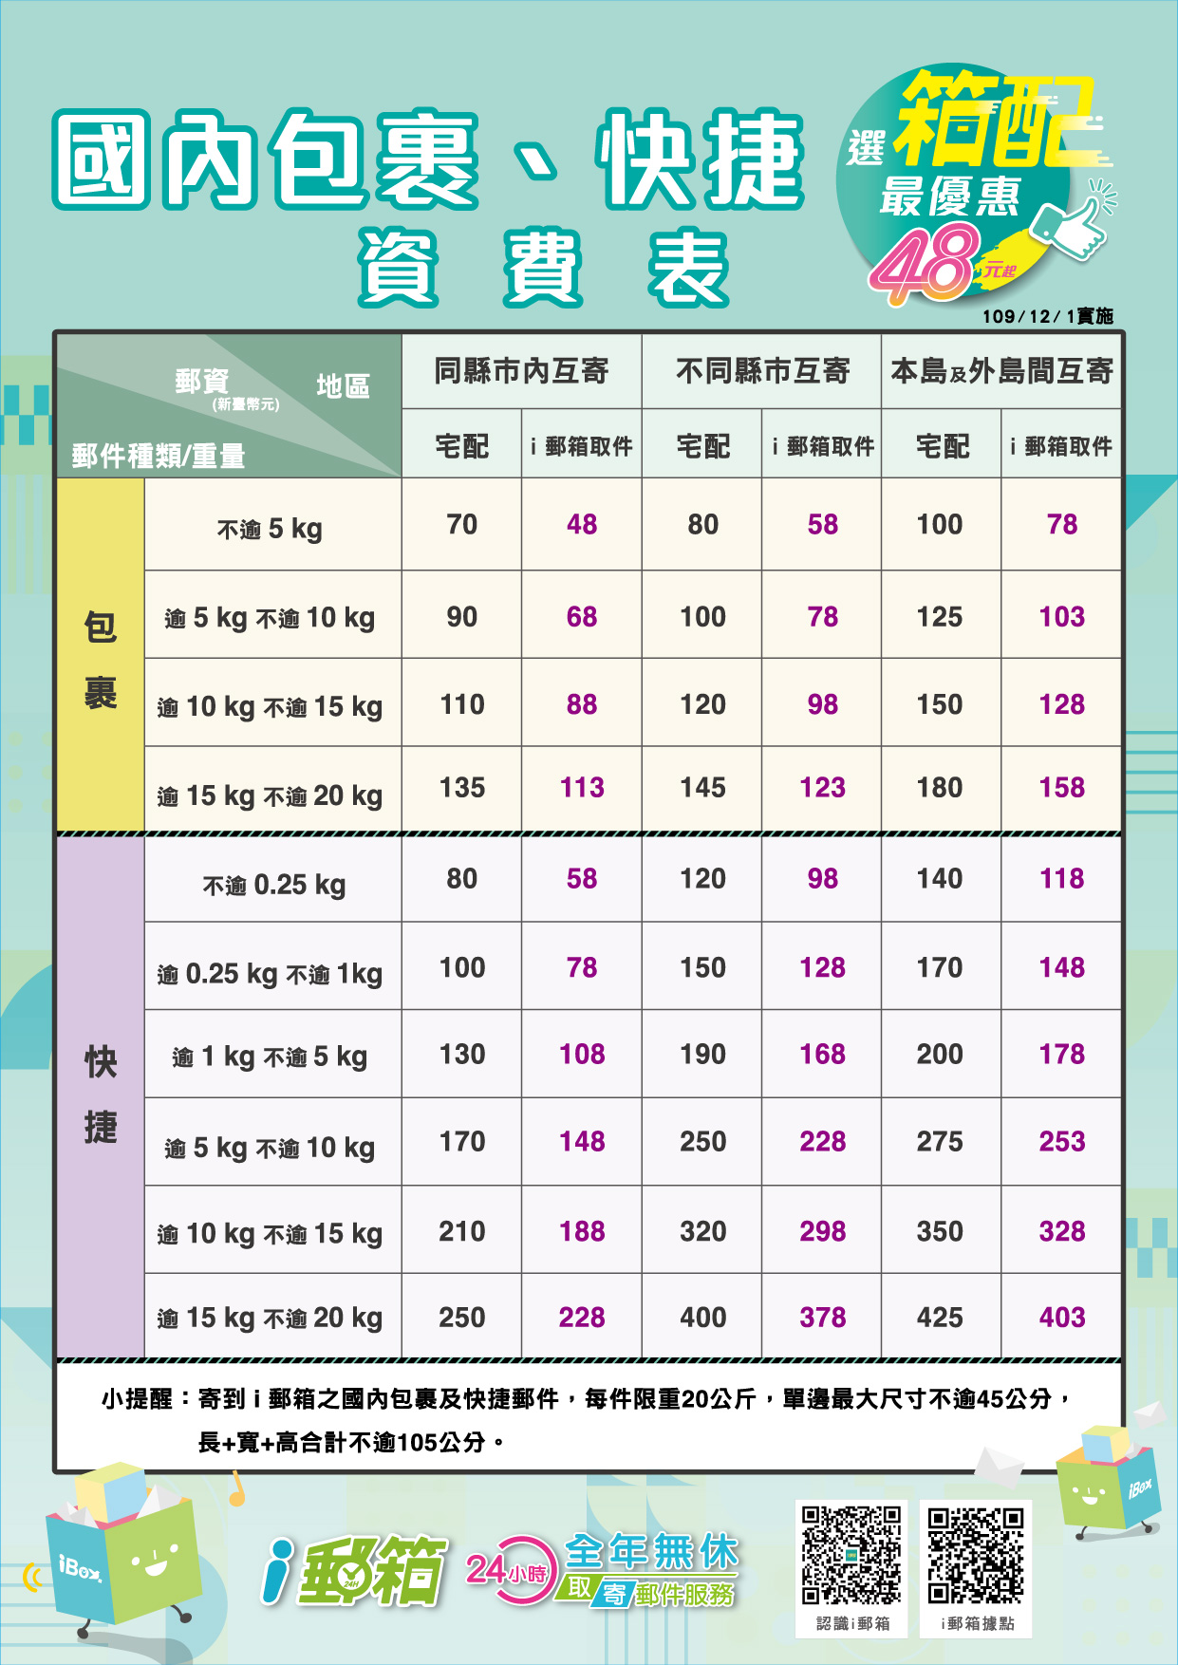

附件3

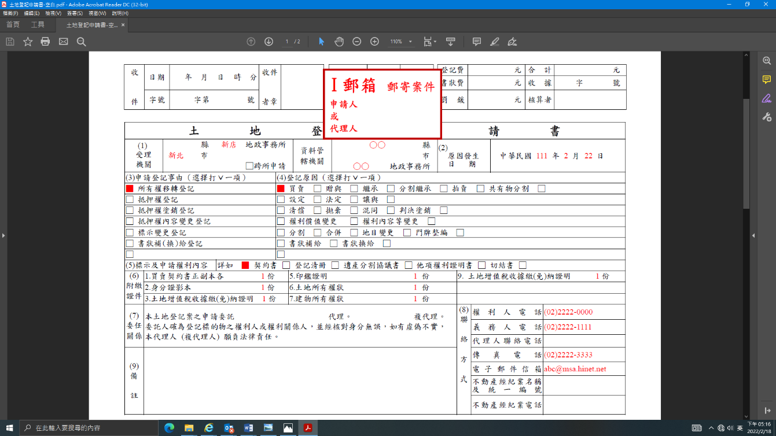

附件4

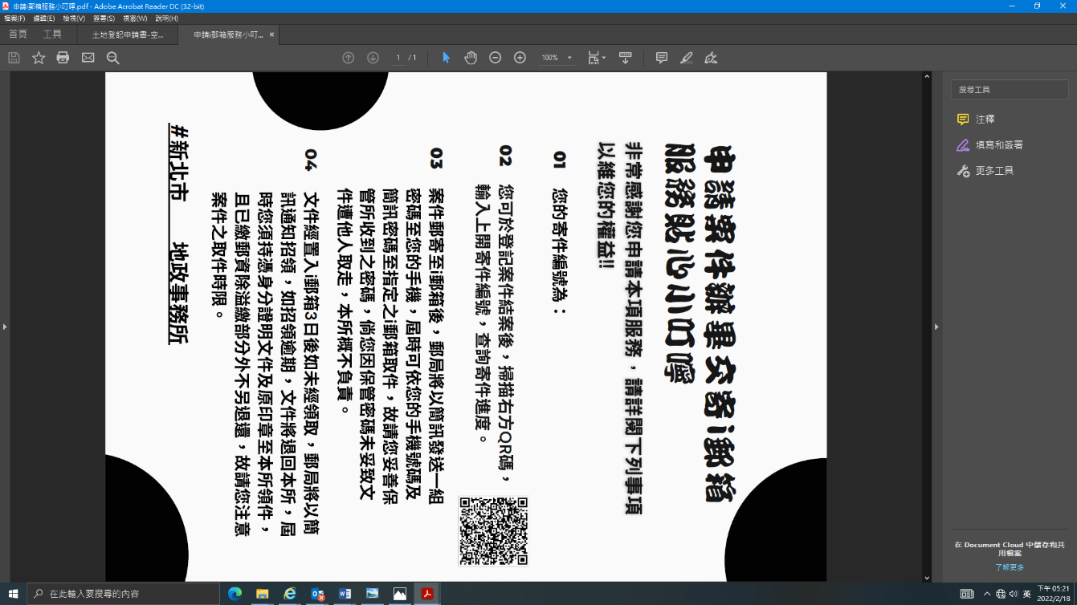

**新店**

附件5

附件6

新北市新店地政事務所

登記案件辦畢交寄i郵箱統計表

|  |  |  |  |
| --- | --- | --- | --- |
| 月份 | 總受理  申請數 | 申請人逾期未領，文件遭郵局退回本所數 | 備註(其他流程建議事項或執行上遭遇無法排除之困難等等) |
| 1 | 0 | 0 |  |
| 2 | 1 | 0 |  |
| 3 | 0 | 0 |  |
|  |  |  |  |
|  |  |  |  |
|  |  |  |  |
|  |  |  |  |

附件7

新北市新店地政地政事務所

申請案件辦畢交寄i郵箱清冊

|  |  |  |  |  |  |  |  |  |  |
| --- | --- | --- | --- | --- | --- | --- | --- | --- | --- |
| (1)  收件日期 | (2)  收件  字號 | (3)  交付人  簽章/日期 | (4)  簽收人  簽章/日期 | (5)  收件人 | (6)  電話 | (7)  郵資 | (8)  結案  日期 | (9)  郵寄日期 | (10)  寄件  編號 |
| 111.  3.5 | 111FC06  15860 | 請交付人蓋職章及日期 | 請簽收人蓋職章及日期 | 林○○ | 0912  345678 | 58 | 111.  3.7 | 111.  3.8 | 7013520  0100350 |
|  |  |  |  |  |  |  |  |  |  |
|  |  |  |  |  |  |  |  |  |  |
|  |  |  |  |  |  |  |  |  |  |
|  |  |  |  |  |  |  |  |  |  |

|  |
| --- |
| 臺端111年3月5日申請案件辦畢交寄i郵箱（收件 新登 字第 15860 號），業已辦理完竣，茲檢送下列文件，請查收：  ■ 土地所有權狀　１　張。  ■ 建物所有權狀　２　張。  □ 他項權利證明書　　張。  　 ■ 契約書　　 １ 份。  　□ 遺產分割協議書　　份。  　□ 遺產稅證明書 份。  □ 贈與稅證明書 份。  □ 郵資餘額 元。(預收______元，實際郵資______元)  □ 前項餘額以相同面額之郵票退還。  □ 其他（　　　　　）　　張（份）。  □ 其他（　　　　　）　　張（份）。  此　　致  　　　　　　　　　　　　　　　君  新北市新店地政事務所　啟  備註：檢送之文件如有遺漏或錯誤，請撥電話 29172969 轉分機 423 洽服務人員陳小姐辦理。  中　　　華　　　民　　　國　 111 年 　3 月　 7 　日 |

新店地政事務辦畢交寄i郵箱回覆單

附件8

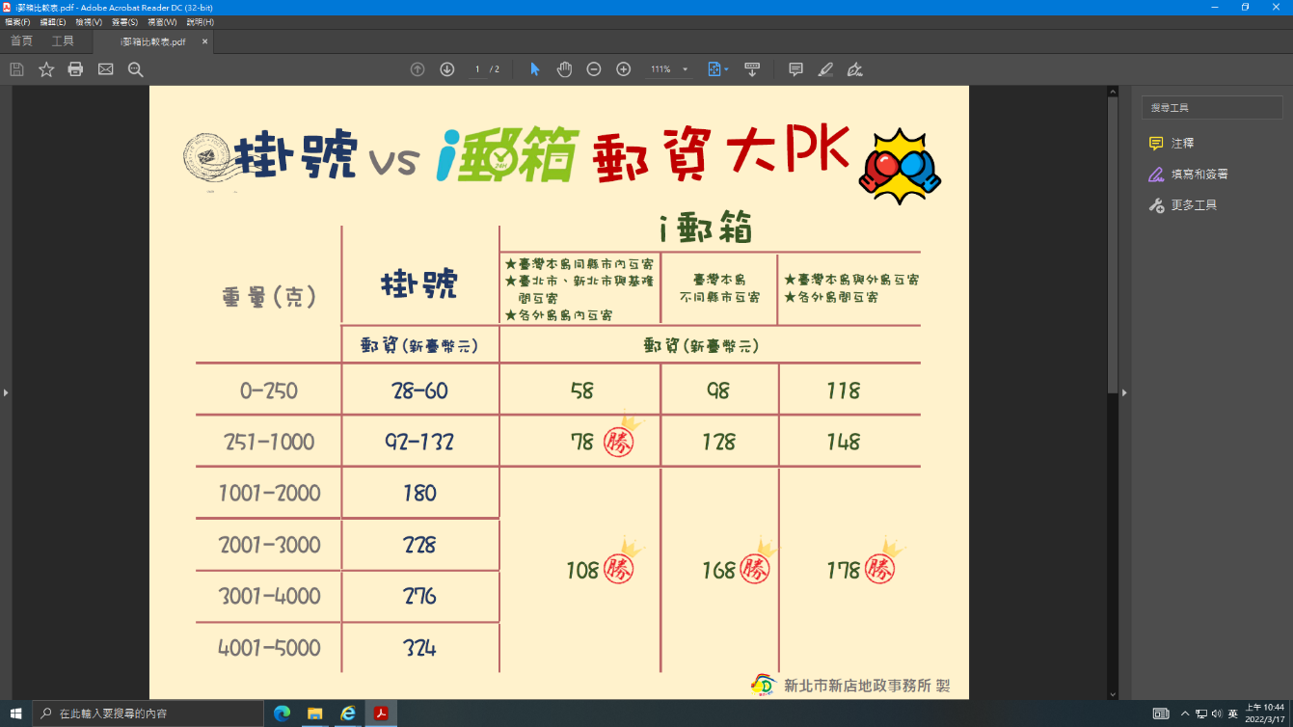附件 掛號及i郵箱郵資比較表

附件9